
LES MARCHEURS DU PAYS ROUSSILLONNAIS

Siège social : Mairie 4 place de l’Edit 38150 Roussillon - Adresse courrier postal : 21 rue de Montarzin 38150 Assieu
Contacts : 06 58 12 27 22 et contact@marcheurs-roussillonnais.fr - Site : http://www.marcheurs-roussillonnais.fr
Affilié FFRP n° 5311 - SIRET : 491 335 287 00018 - Association sportive n° 38 09 007 - Agrément Tourisme CDRP38 : IM 075 100 382

Important : si certaines des rubriques ci-dessous relatives aux caractéristiques du séjour et du voyage ne sont pas remplies, les parties entendent se
référer à l’offre préalable du voyage émanant de l’organisateur mentionné, conformément aux conditions générales de vente figurant sur
L’annexe 12bis jointe au dossier

Séjour AUTOUR DU MONT BLANC
PRAZ SUR ARLY

Du samedi 24 août au samedi 31 août 2019 - 8 jours / 7 nuits

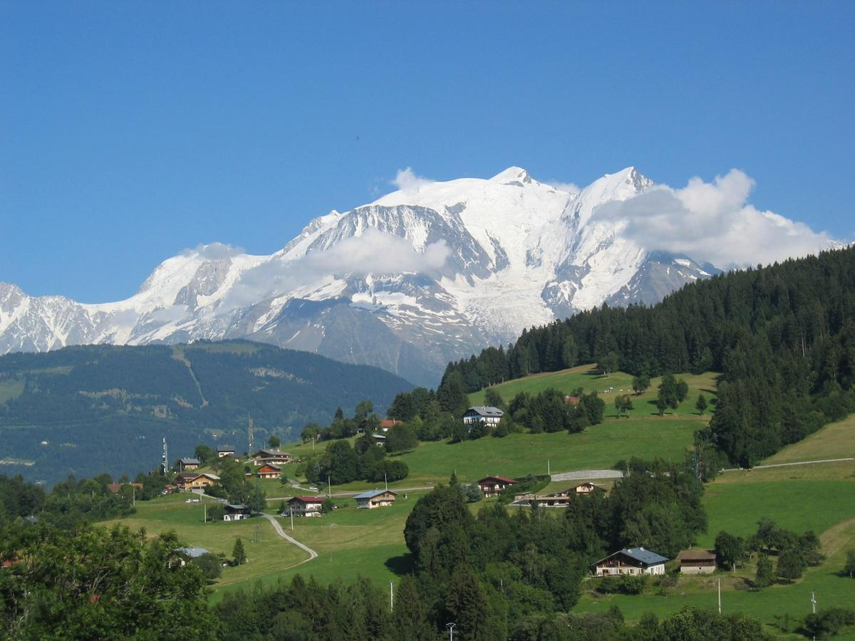

Organisateurs : Jean Claude GALLIFFET et Robert BOMPARD
Animateur B.F : Patrick FRAYSSE

LIEU DU SEJOUR :

VILLAGE CLUB ULVF ‘’ LES ESSERTETS’’ au dessus de PRAZ SUR ARLY (74) ; Un village authentique

Ouvert sur un panorama exceptionnel, à l'ensoleillement maximal, Les Essertets *** ont toutes les caractéristiques d'un chalet de montagne. ‘’Une maison familiale à la chaleur humaine, faite d'attentions et de simplicité ". C'est une base de départ idéale pour les activités de montagne, les sports de pleine nature et la découverte du terroir savoyard.

PRIX DU SEJOUR : 400 € par personne en chambre double. 530 € en chambre individuelle.

Le prix comprend :

- L’hébergement en chambre double comprenant 2 lits en 90 cm ou en chambre individuelle, avec salle d’eau privative (lavabo et douche), WC, télévision, téléphone, linge de toilette et de table fourni (remplacé une fois au milieu du séjour +un ménage). Les lits sont faits avant l’arrivée.
- La pension complète du dîner du jour 1 au déjeuner du jour 8.
- Une restauration de qualité et à volonté avec buffets d’entrée, de fromages et desserts, plat chaud servi à l’assiette, vin de pays à discrétion (rouge et rosé), café inclus le midi. Déjeuner à 12h. Diner à 19h. Pour les randonnées à la journée, panier-repas (sous forme de buffets) à composer soi-même le matin lors du petit-déjeuner à partir de 7h 30.
- Un repas régional ; type savoyard
- Les animations proposées par le village vacances en soirée
- L’apéritif de bienvenue..
- La taxe municipale de séjour.
- Les frais de dossier.
- la participation de 7 € à l’immatriculation tourisme.
- L’accès à la piscine extérieure chauffée
- Connexion WIFI gratuite au bar.
- Mise à disposition d’une salle 1h/soir.
- L’assurance annulation et rapatriement ; sur justificatif.

Le prix ne comprend pas :

- Les boissons et les dépenses à caractère personnel.
- Le transport de Roussillon à Praz sur Arly et retour (coût 0.20 € au km)
- Les frais de covoiturage sur les lieux des randonnées. (0.20 € au km) PLUS Le coût des éventuels télécabines ou autres. Prévoir entre 50 € et 100 €, selon options.
- L’accès à l’espace détente hammam et sauna.

En cas d’annulation non couverte par l’assurance, les frais de séjour restent à la charge du participant

INSCRIPTIONS : Le nombre de participants minimum doit être de 20 et maximum de 30.

Les inscriptions seront prises auprès de Jean Claude GALLIFFET, par ordre d’arrivée du dossier complet comprenant : le bulletin d’inscription, le chèque d’acompte de 30%, encaissable à partir du 20 janvier 2019, le chèque de solde encaissable à partir du 15juillet 2019, une enveloppe timbrée avec votre adresse.

Clôture des inscriptions le 10 janvier 2019

BULLETIN D’INSCRIPTION (À remettre ou à envoyer à Jean Claude GALLIFFET, 102 Montée des Chals - 38150 ROUSSILLON, avec le dossier complet )

Monsieur et /ou Madame………………………………………………………………………………………

N° de licence : ……………………………………… …………………………………….

Adresse : ……………………………………………………………………………………………………
……………………………………………………………………………………………………………….

Je m’inscris au séjour de PRAZ sur ARLY du samedi 24 août au samedi 31 août 2019

Je veux être logé en chambre double – en chambre individuelle * (* Rayer la mention inutile)

Je règle par chèque l’acompte de 30%, soit 120 / 159 euros par personne. * (* Rayer la mention inutile)
Je règle par chèque le solde, soit 280 / 371 euros par personne.* (* Rayer la mention inutile)

Chèques à l’ordre des Marcheurs du Pays Roussillonnais.

Faire précéder la signature de la mention: Bon pour accord

Signature :

Conditions générales de vente et assurances consultables sur le site des Marcheurs du Pays Roussillonnais /Informations/séjours/ conditions générales de vente/assurances

PROGRAMME DU SEJOUR
NIVEAU 3 et 4

JOUR 1 : Voyage aller EN COVOITURAGE
A partir de 16 h : Arrivée au Village Vacances « Les Essertets », installation et Apéritif de bienvenue en fin d’après midi

JOUR 2 : Journée randonnée avec pique-nique fourni.

Les chalets de Miage se logent aux creux d’un vallon verdoyant et vue imprenable depuis le sommet du Truc

G 1 : Le Truc par les Chalets de Miage. départ de La Gruvaz ( Les Contamines Montjoie ) à 30 Km
Dénivelé : 700 m Durée 5 H Point culminant : 1720 m
G 2 : Les Chalets de Miage ?
Dénivelé : 500 m Durée 4 H Point culminant : 1811 m
Soirée animée

JOUR 3 : Journée randonnée avec pique-nique fourni.

Avec ses 2525 m d’altitude le Mont Joly est sans aucun doute l’un des plus beaux sommets de la région. C’est un véritable belvédère face au Mont Blanc et parcourir la crête jusqu’aux Aiguilles Croches, vaut le détour, mais il ne faut pas craindre le vertige !

G 1 : Les Aiguilles Croches + Le Mont Joly Depuis Le Col du Joly ( par Hauteluce à 35 Km ; Très belle église baroque )
Dénivelé : 850 m. Durée : 7 H, Point culminant : 2525 m
G 2 : Le Mont Joly, Départ du Télécabine du Mont d’Arbois ( Mégève à 15 Km )
Retour par La Livraz
Dénivelé : 350 m. Durée : 4 H, Point culminant : 2525 m
Soirée animée

JOUR 4 : Journée randonnée avec pique-nique fourni.

Les Croisse Baulet sont une balade de choix qui propose l’une des plus belles vues de Haute-Savoie. En effet, du sommet, l’on peut contempler la chaîne du Mont-Blanc, mais aussi les Aravis juste derrière, et les Fiz plus à gauche.

G 1 Le Grand Croisse BAULET depuis la Giettaz
Dénivelé: 800 m durée 6 H Point culminant
G 2 Le Pett Croisse BAULET depuis Megève, par le sentier du tétras-Lyre, agrémenté de tables de lecture sur le mode vie de cet oiseau ; pas ordinaire, sans oublier au col de Jaillet, au milieu des rhododendrons : une borne romaine.
Dénivelé : 550 m Durée 5 H, Point culminant : 1930 m
Soirée animée.

JOUR 5 : Journée Libre ( Farniente ou visites ) repas possible au Club, ou
éventuellement pique nique fourni, pour ceux qui décideraient de randonner sans guide professionnel, par exemple :

- Le Glacier du Tour, Refuge Albert 1er, Départ du Télécabine du Tour à 60 Km
Dénivelé: 700 m. Durée 5 H, Point culminant : 2702 m, ou
- L’Aiguillette des Posettes, Départ du Télécabine de Charamillon-Balme (Le Tour) à 60 Km
Dénivelé: 350 m. Durée 3 H, Point culminant : 2201 m, ou
- Le lac Blanc, etc..
Soirée animée.
JOUR 6 : Journée randonnée avec pique-nique fourni

Joyaux de montagne, le lac Cornu et les lacs noirs se lovent dans un cadre sauvage minéral de roches moutonnées au sein de la réserve naturelle des Aiguilles Rouges.

G 1 : les Lacs Noirs, Départ du Télécabine Pamplaz Chamonix à 50 Km
Dénivelé : 650 m Durée 6 H, Point culminant : 2535 m
G 2 : le lac Cornu Départ du Télécabine Pamplaz Chamonix à 50 Km
Dénivelé : 415 m Durée 4 H, Point culminant : 2276 m
Soirée animée

JOUR 7 : Journée randonnée avec pique-nique fourni.

Le désert de Platé, est une curiosité géologique, classé site naturel de Haute-Savoie en 1998. C’est un plateau calcaire recouvert par l'un des plus vastes lapiaz d'Europe. Dans le massif des Fiz, entouré par les vallées du Giffre et de l’Arve, le désert de Platé fait face au Mont Blanc. Quant au tour des Ayères, c’est une rando entre forêts et pâturages au pied de la muraille calcaire des Fiz, avec panorama sur le Mont Blanc

G 1 : Le désert de Platé, Départ depuis Plaine Joux (Passy)
Dénivelé : 900 m. Durée 5 H, Point culminant : 2031 m
G 2 : Tour des Ayères, Départ depuis Plaine Joux (Passy)
Dénivelé : 500 m. Durée 3 H, Point culminant : 1636 m
Soirée animée.

JOUR 8 : Départ après le déjeuner. Libération des chambres pour 13 h.30
Voyage de retour EN COVOITURAGE.

CE PROGRAMME EST DONNE A TITRE INDICATIF. IL POURRA ETRE MODIFIE EN FONCTION DES CONDITIONS METEOROLOGIQUES OU D’AUTRES FACTEURS INDEPENDANTS DE NOTRE VOLONTE

